Настройка почты ВСЗ

DESKTOP-A2ALKI3\Михаил Холоднюк
Default description

Настройки происходят в SEL_BTS_JobManager.MainForm

Настройки gmail
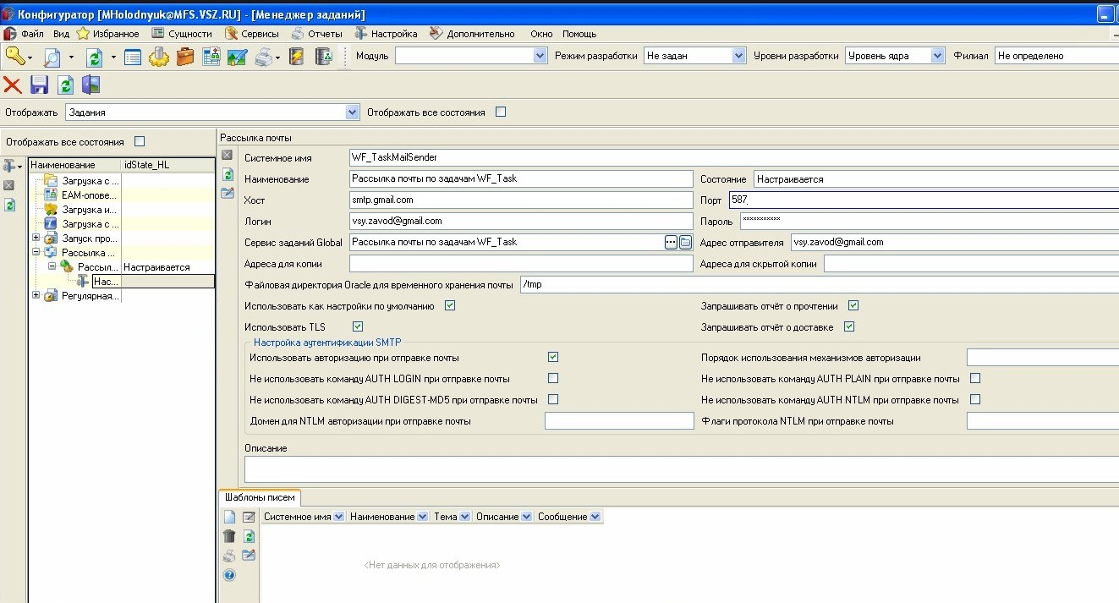

Настройки vsy
